【印度島嶼事工】代禱信
在主內親愛的台灣弟兄們：
奉那無與倫比的救主耶穌基督的名向各位問安。
感謝各位在主內的代禱，以及對於此處島嶼事工的慷慨奉獻。我們所收到的禮物如同從神而來一般，我們感謝神藉著你們做祂奇妙的工作。我們聚會處以及我的家庭向各位致意，謝謝你們的鼓勵，願全能的神大大地賜福給你們，繼續使用你們為祂作工。
靠著主的恩典我們都很平安，主的工作也進行的很順利。過去的幾個月裡面，神給予了我們一些令人振奮的事工，也讓我們經歷了一些試煉。每一次的經歷都讓我們知道祂是美善的，並沒有丟棄我們。在此也感謝你們的代禱。
我回到位於喀拉拉的家鄉有一個月之久，安慰我妻子的家人，因為他們失去了一位死於心臟病的弟兄。在那段期間裡，神使用我在當地幾間聚會處有講台話語的服事。其中一間珮如卡達聚會處 (Peroorkada Brethren Assembly) 要我在他們的青年營會中擔任講員，參與營會的人都被神的話語感動。
我們在5月27日返回安達曼，隨即展開各地的夏令營。總共有
那穆納嘎 (Namunagar)
畢德納巴 (Bednabad)
布區岡吉 (BrichGunj)
班部弗來 (Bambooflat)
以及朋吉昌 (Pongichang) 等五個地點，總共教導了340個小孩。其中許多是我們兒童聖經班的學生，他們帶了自己的朋友一起來參加。有許多的兒童公開地接受耶穌基督做他們的救主，謝謝你們的代禱。在這些營會中我有希瓦庫瑪 (Selvakumar)、流便 (Ruben)、勞倫斯 (Lawrence) 以及底帕庫瑪 (Deepak Kumar) 幾位弟兄一起同工。這些地方的居民也提供協助，使得營會能夠順利進行。
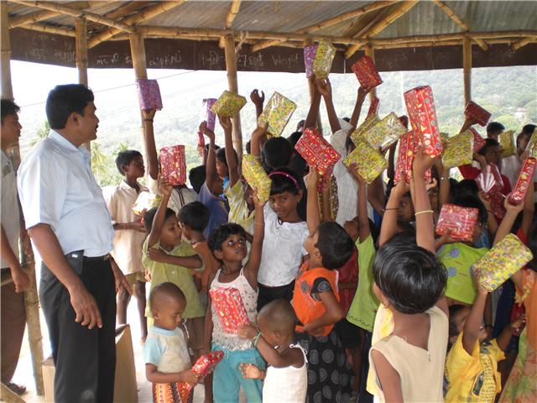
神感動我們的心，在朋吉昌這個地點開始兒童聖經班，起因於我們當中的一位信徒最近在當地租屋居住。他的房間並不大，以致於我們把兒童們聚集起來時顯得十分擁擠，他們大部分都是非基督徒。懇請為這個新成立的兒童聖經班禱告，我們第一天的聚會就來了45個孩子。請為我們代禱，我們在這些營會中送給了每個小孩一些學校用品，這些孩子和他們的父母們都非常高興，因為我們在學校開學之際提供了他們實際的愛心關懷。在每個營會裡面我們都提供食物或點心，讓這些孩子們享用。
神讓我有負擔針對青少年舉辦了一個營會，我們帶著禱告的心在布萊爾港的YMCA禮堂舉行，總共來了超過一百名的青少年與青年。神使用了希瓦庫瑪弟兄、約翰弟兄以及我自己主領各堂的聚會，那次營會的主題是「上帝眼中的模範青年」。
神容許我們在這些營會中總共花費了48,290盧布，而透過各地聖徒，神已經供應我們44,000盧布。我們感謝所有在這些事上提供實質幫助或是用代禱托住我們的聖徒們。我們有責任讓聖經班持續運作，我們需要對這島嶼上的六個兒童聖經班的持續支持，我們相信這些孩子們就是將來聚會處的柱子。
此地的巴度巴斯提聚會處活動如常，固定聚會如主日崇拜、兒童主日學、姐妹團契、查經班、禱告會、青年團契以及福音活動等都進行順利。我們持續地為會堂興建而禱告，目前已經正式動工，我們手上的資源有限，一心仰賴我們的主提供我們足夠的金額。我們衷心感謝你們為了建堂而匯來的款項。
請為我的妻子Shiny禱告，她的身體虛弱，藥物治療仍在持續中。兩個小孩明天開學。
榮耀與尊貴歸於我們的救主
服事主的 M. K. Sunny
本週各項聚會
今日 09:30 兒童主日學
10:00 中學生團契
11:00 慕道班 羅煜寰弟兄
14:00 造就聚會 汪川生弟兄
天上的國民-屬天生命的恢復
週二 07:00 晨更聚會 危飛雲弟兄
民數記二
19:30 英文查經班
週三 19:30 交通禱告會 劉榮生弟兄
以賽亞書十八
週四 15:00 姊妹聚會 王清清姊妹
週五 19:30 愛的團契 禱告會
週六 19:00 社青團契 見證分享
19:00 大專團契 聖靈的果子
本教會2008【培靈聚會】
主題：【天上的國民】
成為「天上的國民」不只是得到一種「身分」，更是擁有一種「體質」，你渴望認識並操練這種生命嗎？
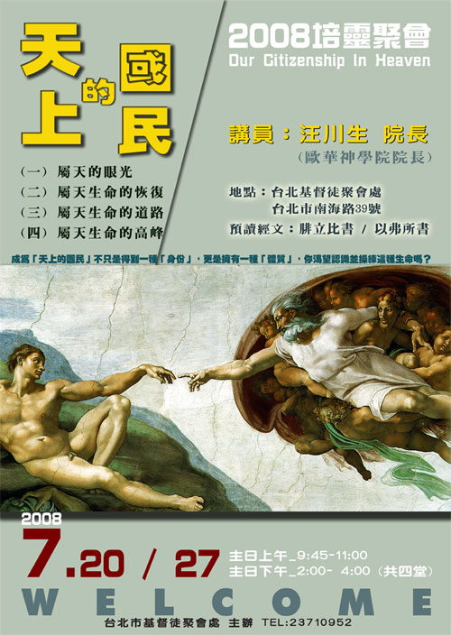
第一堂/屬天的眼光
第二堂/屬天生命的恢復
第三堂/屬天生命的道路
第四堂/屬天生命的高峰
預讀經文：腓立比書
以弗所書（全）
講員：汪川生弟兄
（歐華神學院院長）
地點：本教會
（台北基督徒聚會處）
聚會時間：7月20，27日（主日共四堂）
上午：9：45~11：20
下午：2：00~4：00
˙7/20，27上午擘餅改為11:30~12:15
下午擘餅照常4:00~5:00
＊備有彩色邀請單，歡迎多加利用。

【中學生＋大專團契】花蓮行
本週7月18~20日【中學生與大專生團契】將赴花蓮地區出遊，週日則參加花蓮美崙長老教會聚會，請為學生們的旅程平安及彼此在主裡有美好的交通代禱！
【姊妹會】退修會
本教會【姊妹會】將於7月23~24日前往宜蘭礁溪舉辦退修會，請為姊妹們在會中享受主的同在與充滿，及旅程的平安代禱（7/24週四下午姊妹會照常舉行）。
【兒童主日學】聯誼活動
~~本教會＆彰化梧鳳教會
本週7月26~27日本教會與「彰化梧鳳教會」兒童主日學聯合舉辦交流活動，台北共有16位小朋友及8位老師與家長報名參加，請為雙方參加的小朋友禱告，從陌生到熟悉之間，學習彼此接納與相愛；也為籌備本次活動梧鳳教會的劉淑惠老師、孫牧聲傳道禱告，願神祝福這次的交流活動。
教會【緊急連絡電話】
教會弟兄姊妹若有緊急事件，需要聯絡辦公室同工、關懷同工、長老等不論白天或夜晚（24小時都可接聽），請播打『電話：23710952』，由上班或值班同工傳達並將盡快回覆。
【糖果姊姊說故事】CD有聲書
這是為小朋友製作的一套有聲書【糖果姐姐說故事】，內容共有12片CD，包含「納尼亞傳奇」、「小王子」、「愛心樹」…等，36個豐富多彩的經典故事。擔負起為孩子說故事的責任，帶給孩子終身的幸福感。（詳情請看走廊海報）。
【教會禱告事工】
禱告是基督徒的權利，更是 神賜給教會的權柄；用來抵擋罪惡的權勢。同時，為神的工作代求，為弟兄姊妹的需要代求，更是我們蒙福的途徑。因為在禱告代求中操練信心，是神所喜悅的。
自2004年起至今，教會恢復使用【教會代禱卡】以及【每週代禱信】的事工；不論您是【需要教會為您禱告】或者願意成為【代禱勇士】，都可以經歷神因為同心禱告所賜的權柄與能力。
˙需要教會為你禱告時：
1.請填寫【教會代禱卡】，並投入【代禱信箱】中，（圖書館外牆上）。
2.同工將投入之【教會代禱卡】事項列入【每週禱告信】。
3.【每週代禱信】寄發給【代禱勇士】；並於【週三禱告會】提名代禱。
˙我願意加入【代禱勇士】
1.請告知教會辦公室同工或呂允仁弟兄。
2.每週將電郵(或郵寄)一份「每週代禱信」給您，請您依據代禱事項，循序提名代禱。
3.請勿與任何人討論代禱事項。建議您每天花費15分鐘，為所提名的肢體或事工禱告，求神按著祂的旨意成全所求。
2008【教會音樂研習會】
主辦單位：榮光傳道會
時間：8月23日（六）下午1:00~9:00
費用：每人900元（至8/25止）
除了新歌教唱，分組包括「男聲發聲法」、「女聲發聲法」、「指揮領唱服事」、「司琴服事」、「樂器服事」等。（詳情請看走廊海報說明）。
【每日讀經】開始讀新約啦!!
7/21~7/26（一~六）
約翰福音六~十二章
開始讀經生活，永遠不嫌太遲！！
臺北市基督徒聚會處 第2034期 2008.07.20
教會網站：http://www.taipeiassembly.org
主日上午 主日下午 下週主日上午 下週主日下午
聚會時間： 9時40分 3時正 9時45分 3時正
司 會： 林 強弟兄 彭懷冰弟兄
領 詩： 劉耀仁弟兄 呂允仁弟兄 陳水德弟兄 羅煜寰弟兄
司 琴： 王清清姊妹 王清清姊妹 陳孜祈姊妹 王清清姊妹
講 道： 羅煜寰弟兄 汪川生弟兄 汪川生弟兄 汪川生弟兄
本週題目： 天上的國民（一） 下週題目： 天上的國民（三）
本週經文： 腓立比書/以弗所書 下週經文： 腓立比書/以弗所書
上午招待： 張福台弟兄 王雅麗姊妹 下週招待： 賴大隨弟兄 吳蕙君姊妹
施兆利姊妹 羅蘭英姊妹 吳純紹姊妹
臺北市中正區100南海路39號。電話（02）23710952傳真（02）23113751

我所禱告的，就是要你們的愛心在知識和各樣見識上多而又多，
使你們能分別是非，作誠實無過的人，直到基督的日子；
並靠著耶穌基督結滿了仁義的果子，叫榮耀稱讚歸與神。 腓立比書一9~11

